Протокол № 1
общешкольного родительского собрания МАОУ «СШ №4»
от 29.09.2022г.

Форма проведения: дистанционная
с использованием ресурсов АИС «Сетевой город», сайта http://мбоусош4урюпинск.рф

Повестка

1. «Семья и школа – ЗА безопасность детей»
  - Меры безопасности в условиях распространения коронавирисной инфекции COVID-19 (памятки для учащихся и родителей).
  - Вакцинация-2022. Профилактика гриппа и ОРВИ.
  - Профилактика ДДТТ и соблюдение правил дорожного движения ( соблюдение правил дорожной безопасности пешеходами, «Ребенок–главный пассажир», о применении светоотражательных элементов, об управлении вело-, мототранспортом несовершеннолетними, безопасность на ж/д транспорте).
  - Антитеррористическая безопасность.
  - «Огонь и дети». Обеспечение пожарной безопасности.
  - Законы Волгоградской области по защите прав и законных интересов несовершеннолетних (№12-ОД, №56-ОД)
  - О ежегодной акции «Детский телефон доверия»
2. Организация отдыха учащихся в период осенних каникул.
- Подготовка к ГИА-2023.

Материалы собрания для ознакомления:
Уважаемые родители (законные представители)! Внимательно ознакомьтесь с информацией.

ВОПРОС 1. «Семья и школа – ЗА безопасность детей»

ВОПРОС 1.1. Меры безопасности в условиях распространения коронавирисной инфекции COVID-19 (памятки для учащихся и родителей)
В соответствии с санитарными правилами 3.1/2.4 3598-20 «Санитарно-эпидемиологические требования к устройству, содержанию и организации работы образовательных организаций и других объектов социальной инфраструктуры для детей и молодёжи в условиях распространения новой коронавирусной инфекции (COVID-19)», утверждёнными Постановлением Главного государственного санитарного врача РФ от 30.06.2020 г. №16, в целях предупреждения распространения коронавирусной инфекции в МАОУ «СШ №4» в 2022-2023 учебном году объявлены следующие организационные мероприятия:
- Организовано проведение «утренних фильтров» при приеме обучающихся в образовательное учреждение и наблюдение за их состоянием здоровья в течение учебного дня с обязательным проведением термометрии; в случае выявления обучающихся и сотрудников с признаками заболевания и повышенной температурой направлять домой, обеспечив незамедлительную изоляцию от коллектива;
- Отменены все массовые мероприятия с участием сторонних лиц (организаций);
- Проводится ежедневно уборка в помещениях с обработкой всех контактных поверхностей с применением моющих и дезинфицирующих средств (влажные уборки); генеральные уборки – еженедельно;
- Проводится регулярное обеззараживание воздуха с использованием оборудования по обеззараживанию воздуха (рецеиркуляторов), организовывается проветривание в кабинетах;
- Ограничен вход в школу посторонних лиц, организован пропускной режим (только при проведении термометрии). При обнаружении температуры тела у обучающегося, сотрудника или посетителя 37,1 С и выше посетитель в школу не допускается \ обучающийся изолируется до прихода родителей либо прибытия мед.службы..
- Утверждены инструкции для работников и учащихся, алгоритм действия родителей (законных представителей). Соблюдение инструкции по предупреждению инфицирования вирусом является залогом формирования здоровой и безопасной среды в школьном учреждении.
- Просим ознакомиться с памятками для учащихся и родителей.

Правила
поведения для учащихся в условиях распространения
новой коронавирусной инфекции COVID-19
(памятка)
- Соблюдайте личную гигиену. Обеспечивайте защиту дыхательным органам ношением специальной маски – в зависимости от конструкции её нужно менять спустя 2, 4 или 6 часов. Используйте средства индивидуальной защиты (маску). Дезинфицируйте гаджеты, оргтехнику, поверхности, к которым прикасаетесь. Избегайте передачи личных вещей другим учащимся. Не пожимайте руки и не обнимайтесь в качестве приветствия. Чаще мойте руки с мылом, а если отсутствует такая возможность, то пользуйтесь спиртосодержащими или дезинфицирующими салфетками;
- Соблюдайте безопасное расстояние – в общественных местах необходимо находиться не ближе 1-1,5 метра друг к другу.
- Ведите здоровый образ жизни – полноценный сон, физическая активность, употребление продуктов, богатых белками, витаминами и минеральными веществами.
- При возникновении симптомов Ковид-19 оставайтесь дома и незамедлительно обратитесь к врачу.
- При входе в школу пользуйтесь закрепленным за классом входом\выходом, кабинетом.
- Избегайте контактов с учащимися других классов во время перемен, по окончании занятий.
- Перед входом в школу, в столовую, при посещении туалетной комнаты мойте руки с мылом, обрабатывайте руки антисептиками.
Соблюдение инструкции по предупреждению инфицирования вирусом является залогом формирования здоровой и безопасной среды в школьном учреждении, ведь дети относятся к группе риска.

Алгоритм
поведения родителей (законных представителей) в условиях распространения
новой инфекции COVID-19

- Регулярно проводите беседы с ребенком на тему опасности заражения и важности профилактики коронавируса. Соблюдайте личную гигиену и требуйте выполнения данных правил от ребенка.
- Придерживайтесь в семье здорового образа жизни.
- Для максимального снижения риска не выезжайте за пределы города, в т.ч. с детьми.
- По возможности избегайте посещения общественных мест, массовых скоплений людей. Помните, что существует запрет на проведение массовых мероприятий.
- Избегайте близких контактов и пребывания детей в одном помещении с лицами, имеющими признаки ОРВИ (кашель, чихание, выделения из носа)
- Перед отправкой ребенка в школу измерьте ему температуру. В случае показаний температуры 37,1, а также признаков ОРВИ, ОРЗ и т.д. обратитесь за медицинской помощью.
- Необходимо (при применении даны мероприятий) приводить ребенка в школу по утверждённому для класса расписанию, используя закрепленный вход в школу. Объясните, что это позволит избежать скопления людей при утренней термометрии, с целью минимизации контактов обучающихся.
- Обратите внимание, что нужно представить медицинское заключение об отсутствии противопоказаний к пребыванию в школе, если ребенок болел COVID-19.

ВОПРОС 1.2. Вакцинация-2022. Профилактика гриппа и ОРВИ.

Уважаемые родители, ознакомьтесь с Постановлением Главного государственного санитарного врача Российской Федерации от 28.07.2022 № 20 "О мероприятиях по профилактике гриппа и острых респираторных вирусных инфекций в эпидемическом сезоне 2022-2023 годов" (ПРИЛОЖЕНИЕ 1 либо по ссылке https://www.rospotrebnadzor.ru/upload/iblock/497/tm4pgtdtzxh5s6ccdn3pygaeaaom4a02/postanovlenie-GGSV-ot-28.07.2022-_20_o-meropriyatiyakh-po-profilaktike-grippa-i-ORVI-2022_2023-.pdf )
«Частые вопросы, которые возникают перед проведением вакцинации».
1. Грипп – это инфекционное заболевание, которое ежегодно поражает до 10-15% населения каждой страны. Вирус гриппа передается от человека к человеку очень легко и незаметно:
при разговоре, кашле, чихании. Риск заболеть есть у каждого.
Самый высокий риск распространения инфекции существует в детских коллективах.
Чем опасен грипп?
Большинство из нас считает, что это достаточно безобидное заболевание. («Подумаешь – пару дней температура, головная боль, боль в мышцах?! Пройдет!»). Но, к сожалению, грипп – это та инфекция, которая дает наибольшее количество осложнений. Попав в организм, вирус гриппа размножается, разрушая клетки легких и других органов с высокой скоростью.
Развиваются такие осложнения как пневмония, бронхит, поражение сердечно-сосудистой и центральной нервной систем, почек и т.д. Именно эти осложнения и являются непосредственной причиной смерти после перенесенного гриппа.
У детей высока также вероятность развития отита, приводящего к глухоте. Нередко перенесенное заболевание гриппом приводит к инвалидности.
Организм здорового человека после перенесенного гриппа средней тяжести тратит столько сил, что это «стоит» ему одного года жизни.
2. Прививка от гриппа
Почему необходимо сделать прививку?
Грипп – это заболевание, которое можно предотвратить. Наиболее эффективным, удобным и безопасным средством профилактики гриппа являются современные вакцины.
Противогриппозные вакцины, применяемые в правильной дозе и в нужное время, защищают от заболевания гриппом до 80% детей и взрослых.
Если даже привитый человек и заболеет гриппом, он защищен от тяжелых осложнений.
Да и само заболевание протекает гораздо легче.
Что представляет собой вакцина от гриппа?
Сейчас существуют вакцины нового поколения, практически не имеющие противопоказаний и дающие более сильный иммунитет. К ним относится вакцины «Ультрикс квадри», «Гриппол», «СОВИГРИПП» для взрослых и «Гриппол+» для детей, начиная с 6 месяцев.
Вакцины разработаны в соответствии с требованиями международным стандартам и обеспечивает защитный эффект у 80-90% привитых людей.
Для иммунизации достаточно одной прививки, которую необходимо проводить до подъема заболеваемости, чтобы успел сформироваться прочный иммунитет, защищающий от гриппа. Обычно иммунитет формируется в течение двух-трех недель.
Может ли вакцина нанести вред здоровью?
Многие родители отказываются ставить прививку от гриппа детям, считая, что вакцина может нанести вред здоровью, и от нее нет пользы. Это миф: на самом деле прививка неопасна и не вызывает осложнений, в крайнем случае может проявиться покраснение на коже в месте укола, которое проходит через 2-3 дня, или небольшое повышение температуры. Даже, если ребенок от кого-то заразится гриппом, болезнь будет протекать в легкой форме, без осложнений.
Почему надо ежегодно прививаться от гриппа?
Некоторые отказываются от прививки, считая, что действие прошлогодней вакцинации продолжается. На самом деле прививаться надо ежегодно по 2-м причинам: во-первых, состав вакцины меняется в зависимости от штамма вируса, во-вторых, иммунитет от гриппа вырабатывается на срок до года.
Кому врачи рекомендуют сделать прививки против гриппа в первую очередь?
Во-первых, рекомендуется сформировать защиту против гриппа детям и взрослым, которые имеют такие факторы риска, как хронические заболевания легких, сердечно-сосудистой системы, врожденные или приобретенные иммунодефициты, сахарный диабет, заболевания почек, печени и т.д. Во-вторых, важна вакцинация против гриппа лиц определенных профессий, которые общаются с большим количеством людей. Это медицинские работники, работники аптек, воспитатели и педагоги, работники коммунально-бытовой сферы, транспорта и т.д. В-третьих, целесообразно защитить от гриппа с помощью прививок детей,
посещающих детские коллективы (школы и детские сады).
Почему так важно прививать от гриппа детей?
Ежегодно наибольшее количество случаев заболевания гриппом регистрируется среди детей. Заболевшие дети дольше выделяют вирус гриппа, чем взрослые. Более 90% госпитализированных по поводу гриппа – это дети (т.е. у них грипп протекает наиболее тяжело и требует лечения в стационаре). Продолжительность заболевания у детей значительно больше, чем у взрослых. Наиболее высокий риск заражения гриппом существует у детей,
посещающих детские коллективы (детские сады, школы). Заболевшие дети «приносят» вирус гриппа в семью, заражая других членов семьи.
Кому нельзя прививаться?!
Если у человека острая вирусная инфекция (чихание, кашель, температура), то прививаться нельзя: произойдет наложение инфекционного процесса на вакцинальный, и болезнь усилится.
Временно воздерживаются от вакцины при обострении хронических заболеваний.
В том и другом случаях больных прививают через 2-4 недели после выздоровления или наступления ремиссии. Прививку не делают также тем, у кого наблюдалась аллергическая реакция на белок куриного яйца, а также в том случае, если на предыдущую вакцину от гриппа была аллергическая или иная реакция.
Где можно сделать прививку от гриппа?
Прививку против гриппа каждый желающий может получить в детской поликлинике по месту жительства. В соответствии с Национальным календарем профилактических прививок в первую очередь прививкам подлежат дети с шестимесячного возраста, учащиеся 1-11 классов, студенты профессиональных, средних профессиональных и высших учебных заведений, работники медицинских и образовательных учреждений, транспорта, коммунальной сферы, лица старше 60 лет . Школьников прививают непосредственно в общеобразовательных учреждениях, в которых они проходят обучение. В школе и в детском саду есть штатные медицинские сотрудники (обычно врач-педиатр, фельдшер или медицинская сестра), которые проводят осмотры перед введением инъекций и непосредственно вводят вакцины.
Когда делать прививку от гриппа? Обычно массовая вакцинация стартует с сентября и продолжается в течение октября. Это связано с тем, что в России сезонное распространение гриппа начинается примерно в ноябре-декабре, когда иммунитет большинства людей ослаблен из-за дефицита витаминов, понижения и перепадов температур.

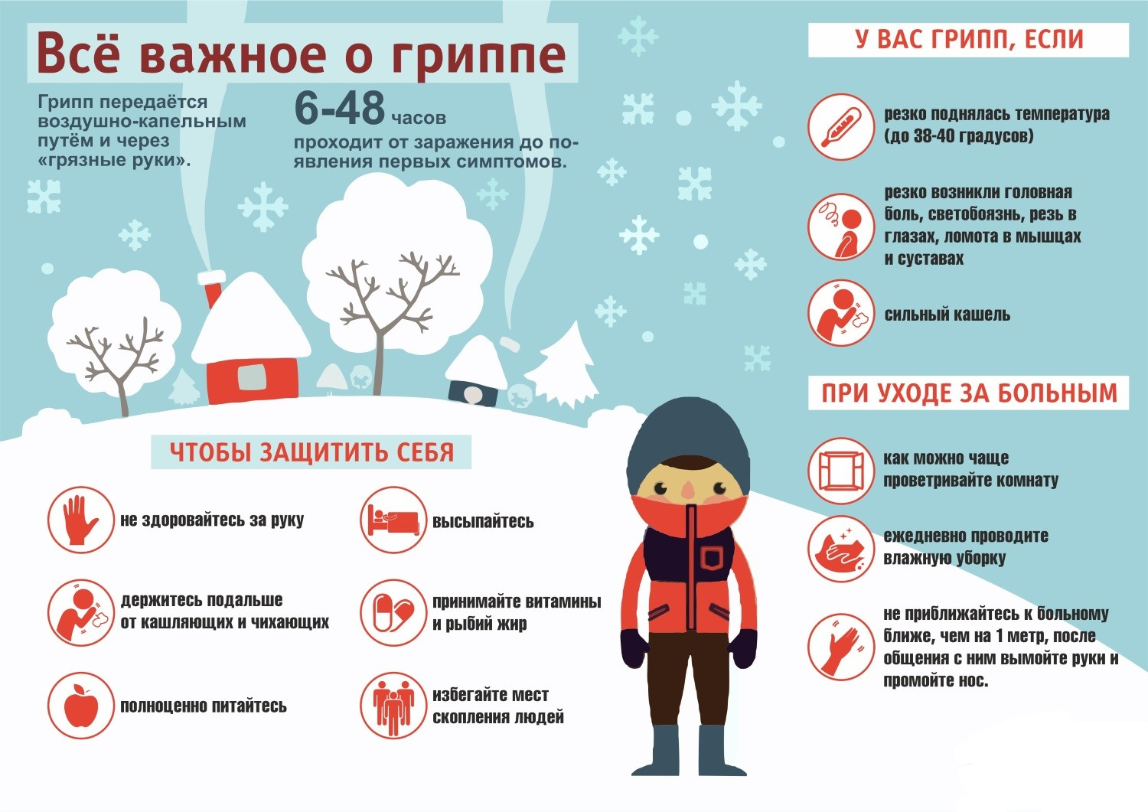

Уважаемые родители, ознакомьтесь с Памяткой Федеральной службы по надзору в сфере защиты прав потребителя и благополучия человека (ПРИЛОЖЕНИЕ 2)

ВОПРОС 1.3. Профилактика ДДТТ и соблюдение правил дорожного движения ( соблюдение правил дорожной безопасности пешеходами, применении светоотражательных элементов, «Ребенок–главный пассажир», о об управлении вело-, мототранспортом несовершеннолетними, безопасность на ж/д транспорте)
Уважаемые родители (законные представители)!
Учитывая особо опасную ситуацию с детским дорожно-транспортным травматизмом, в целях его
В сумерках или в темноте пешехода на дороге почти не видно. Благодаря светоотражающим элементам пешеходы в условиях плохой или недостаточной видимости обеспечены безопасностью на дороге. Яркое световое пятно, создаваемое светоотражателем, привлечет внимание водителя и позволит ему вовремя заметить пешехода. Человек, имеющий при себе такой элемент, виден на расстоянии, втрое превышающем способность водителя заметить его без отражателя (130-400м). Повязка нарукавная с микропризматической структурой возврата позволяет видеть ребенка при ближнем свете 200м, при дальнем 350 м. Регламентируется ГОСТом использование светоотражающих элементов, площадь поверхности которых, с одной стороны не менее 25см². Светоотражающие элементы у ребенка ростом до 140 см можно размещать на одежде спереди, сзади и с каждого бока, чтобы ребенок был виден как водителям встречного, так и попутного транспорта, а также на рюкзаке, верхней части рукавов одежды, головном уборе. Ношение ребенком светоотражающих элементов является одним из выполнений надлежащих обязанностей родителей по содержанию и воспитанию несовершеннолетних согласно ст. 5.35 КоАП РФ. Уважаемые родители! Помните, что безопасность ВАШИХ детей в ВАШИХ руках! Проконтролируйте, чтобы на ваших детях всегда были элементы со светоотражающим покрытием.
Информация для учащихся и родителей (законных представителей):
Правила дорожного движения, а именно глава 6 «Требования к водителям мопедов и велосипедов» гласит::
1. Правила езды на велосипеде для детей позволяют ездить по дорогам детям старше 14 лет. Детям до 14 лет разрешено передвигаться только по тротуарам, а детям до 7 лет строго в сопровождении
взрослых.
2. Управление мототранспортными средствами детям до 16-летнего возраста при отсутствии водительского удостоверения соответствующей категории запрещено.

«Ребенок – главный пассажир!» Напоминаем родителям (законным представителям) , что ребенок до 7 лет должен обязательно находиться в автокресле либо в специальном удерживающем устройстве и пристегнутым ремнем безопасности.
Детей от 7 до 11 лет можно перевозить и на переднем сиденье легкового автомобиля, но только с использованием детских удерживающих систем (устройств), соответствующих весу и росту ребенка. Иначе — штраф.
С 12 лет можно уже позабыть о детском кресле, но только если ваш ребенок выше полутора метров. Если ниже, то рекомендуется использовать удерживающие приспособления и по достижении им возраста 12 лет - ребенок может ездить на переднем сидении без удерживающих устройств, пристегнувшись лишь ремнями безопасностями для взрослых.
Вниманию родителей представляем видеоролик, подготовленный учащимися школы. (в школьной группе в ВК, ПРИЛОЖЕНИЕ4). А также посмотрите и обсудите с детьми социальные ролики (обучающие мультфильмы) в видеотеке на сайте https://www.dddgazeta.ru/gallery/video/robocar/?SHOWALL_1=1&SIZEN_1=9

Администрация школы просит родителей особое внимание обратить на разъяснение детям правил нахождения на железной дороге.
Железная дорога - не место для игр, а зона повышенной опасности! Берегите вашу жизнь и жизнь ваших детей! Не оставляйте детей без присмотра на вокзалах, станциях, пассажирских платформах, вблизи железнодорожных путей. Держите их за руку или на руках. Игры и невнимательность на объекте повышенной опасности – один из главных причин травмирования детей.

Приложение: видеоролик «Железная дорога – зона повышенной опасности» по ссылке: https://dropmefiles.com.ua/ru/MQLZRxB
ВОПРОС 1.4. Терроризм – опасное явление в современной жизни, которое затрагивает все слои общества. Знание правил поведения при угрозе теракта позволит защитить себя и окружающих от его последствий.
Для обеспечения эффективной защиты школы от террористической угрозы большое значение имеет работа с учащимися. Конечно, трудно объяснить ребенку необходимость следования правилам безопасности, не пугая его. Нужно постараться сделать это в мягкой форме или с помощью игровых ситуаций. Ребенок должен научиться вести себя правильно в нестандартных ситуациях. К сожалению, терроризм – это реальность, и ребенок должен быть к ней готов ради спасения своей жизни. Антитеррористическая безопасность в школе может включать мероприятия в зависимости от конкретных условий, в которых она функционирует. В комплекс предупредительных мер входят: ежедневный обход территории, осмотр всех мест, в которых возможна закладка взрывного устройства; регулярная проверка складских помещений, особенно после поступления каких-либо материалов; тщательный контроль за подбором кадров; обход работниками охраны здания школы по вечерам для проверки целостности окон, решеток, дверей; инструктаж по антитеррористической безопасности в школе .
Тем не менее, большая разъяснительная работа должна проводиться именно в семье.
Детям нужно объяснять опасность и недопустимость следующих действий:
-трогать или пользоваться пакетами или предметами, найденными на улице;
-брать у посторонних людей какие-либо вещи или игрушки;
-нельзя трогать проволоку или шнур, натянутые в каком-то месте.
Обеспечение антитеррористической безопасности определяет и порядок действий при поступлении угроз по телефону:
-попытаться запомнить весь разговор и сразу записать на бумаге;
-если это возможно, записать номер звонившего; во время разговора постараться определить пол либо возраст звонившего, какие-то особенности речи;
-запомнить особенности звукового фона во время звонка – шум поезда, голоса людей и т. д.;
-записать время разговора; сразу после звонка сообщить о нем только директору школы или его заместителю;
-не нужно класть телефонную трубку после окончания разговора.
Изучите памятку вместе с ребенком!

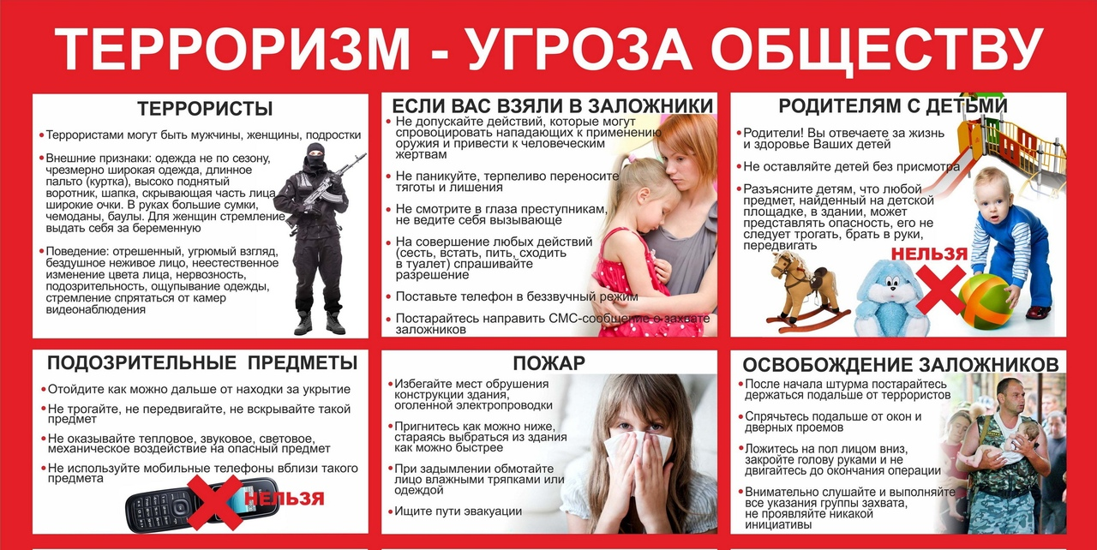
ВОПРОС 1.5. «Огонь и дети». Обеспечение пожарной безопасности.
Одной из наиболее часто встречающихся причин пожаров, является шалость детей с огнём. С целью предотвращения пожаров по данной причине ежегодно проводится месячник по предупреждению пожаров в школе «Пожарная безопасность» По статистике каждый двадцатый пожар в России происходит в результате детской шалости или неосторожного обращения с огнем. Ежегодно на пожарах погибают дети. Необходимо сказать, что наибольшее количество пожаров по причине шалости детей с огнём приходится на весенне-летний период и начало осени, когда большинство детей большую часть времени проводят на улице и зачастую предоставлены сами себе.
С целью предотвращения пожаров по причине шалости детей с огнём в эти периоды необходимо обратить особое внимание на разведение костров вблизи построек, лесных насаждений, на лугах, где много высохшей травы. Необходимо разъяснить детям всю опасность пала сухой травы. Нельзя позволять детям разводить костры. Нельзя разрешать детям самовольно брать спички и пожароопасные предметы и вещества, легковоспламеняющиеся жидкости, такие как бензин, керосин, ацетон и т.д. Храните спички в недоступных для детей местах. Сейчас в свободной продаже реализуется много предметов бытовой химии, в которых содержатся в большом количестве легковоспламеняемые вещества. Это всевозможные газовые баллончики, аэрозоли, растворители и т.д. Порой дети имеют свободный доступ к подобному рода предметам. Необходимо провести разъяснительные беседы с детьми о недопустимости использования данных предметов в своих играх и тем более пытаться их зажечь. Если Вы заметили, что где- то огонь горит бесконтрольно и неподалёку находятся дети, не оставляйте данные случаи без внимания. Если Вы заметили пожар, горение травы, на пути которого расположены населённые пункты, обязательно сообщите об этом в пожарную охрану по телефону 01, с мобильного телефона 112, 101.

Очень важно для взрослых – самим правильно вести себя во всех ситуациях, демонстрируя детям безопасный образ жизни.
Систематические профилактические меры, организованная занятость ребенка
( во внеурочное время), воспитание у детей негативного отношения к алкоголю и наркотикам, внимательное отношение и забота родителей -эти и другие факторы во многом содействуют сокращению гибели детей от внешних факторов.
Помните, беду легче предупредить! Одна из самых главных задач родителей – это создать для своего ребенка безопасную среду, в которой он сможет гармонично развиваться. Берегите своих детей!

Номера телефонов вызова экстренных служб, "горячих" линий.
МЧС – 101, 112
Милиция – 102
Скорая медицинская помощь – 103
Детский телефон доверия - 8-800-2000-122

ВОПРОС 1.6. Законы Волгоградской области по защите прав и законных интересов несовершеннолетних (№12-ОД, №56-ОД)
Напоминаем, что 19.02.2020г. Волгоградской Думой принят Закон Волгоградской области № 12-ОД «О дополнительных мерах по защите прав и законных интересов несовершеннолетних, направленных на ограничение потребления бестабачной никотиносодержащей продукции на территории Волгоградской области». В соответствии с п.1 статьи 3 Закона на территории Волгоградской области запрещена продажа несовершеннолетним бестабачной никотиносодержащей продукции и вовлечение несовершеннолетних в процесс потребления бестабачной никотиносодержащей продукции путем покупки для них либо передачи им бестабачной никотиносодержащей продукции, предложения или требования употребить данную продукцию любым способом.
(Приложение – Закон - № 12-ОД)
01.09.2020г. вступил в силу Закон Волгоградской области № 56-ОД «О дополнительных мерах по защите прав и законных интересов несовершеннолетних, направленных на ограничение потребления безалкогольных тонизирующих напитков несовершеннолетними на территории Волгоградской области», в соответствии с которым (п.1) продажа тонизирующих напитков несовершеннолетним на территории Волгоградской области запрещена.
(Приложение - Закон № 56-ОД).
ВОПРОС 1.7. О ежегодной акции «Детский телефон доверия».
Психологическую помощь и ребенок, и его родители могут получить на расстоянии, обратившись в службу Детского телефона доверия 8 800 2000 122.
- От специалистов Детского телефона доверия помощь приходит сразу же. Быстро, доступно, бесплатно, анонимно. Это особенно важно, если вы срочно нуждаетесь в поддержке.
- Решившись позвонить психологу, вы активно решаете проблему, и это гораздо мудрее, чем ежедневно страдать и быть недовольным. Просьба о помощи — не слабость, а признак заботы о себе.
- Если вы не представляете, как справиться с ситуацией, то благодаря вопросам психолога сможете разобраться в причинах своего состояния, что поможет решить проблему.
- Вы испытываете сильные негативные эмоции, все держите в себе, поэтому устали от напряжения и тревоги. Во время разговора со специалистом вы сможете освободиться от груза своих переживаний. Возможность выговориться — уже полдела: пока человек не поделился наболевшим, он не способен объективно оценить ситуацию и найти из нее выход.
- Не стоит выбирать путь проб и ошибок, рискуя еще больше осложнить собственное положение. Получив своевременный совет и поддержку, есть возможность быстрее во всем разобраться и качественно изменить ситуацию. Или изменить отношение к ней
- Во время телефонного разговора вы получите поддержку и рекомендации опытных психологов, ответы на вопросы: «Как воспринимать трудную ситуацию и как лучше реагировать?», «И как не надо?» «Как начать решать проблему?», «На какие свои ресурсы опираться?»
- Вы получите инструменты и подсказки для решения проблемы в виде конкретных техник, приемов, действий, что качественно улучшит вашу жизнь.
- Вас беспокоят вопросы, о которых неловко говорить с близкими и друзьями. Звонок в психологическую службу — это возможность свободно обсудить все, что беспокоит, конфиденциально и анонимно.
- Разговор с психологом может помочь и вашим друзьям. Если вы не знаете, как их поддержать, переживаете за их душевное равновесие, то ваш рассказ о личном опыте обращения в службу Детского телефона доверия поможет им решиться принять своевременную помощь
8-800-2000-122
Подробная информация на сайте https://telefon-doveria.ru/children/
Работает телефон круглосуточно, 24/7. Звонок бесплатный и анонимный.

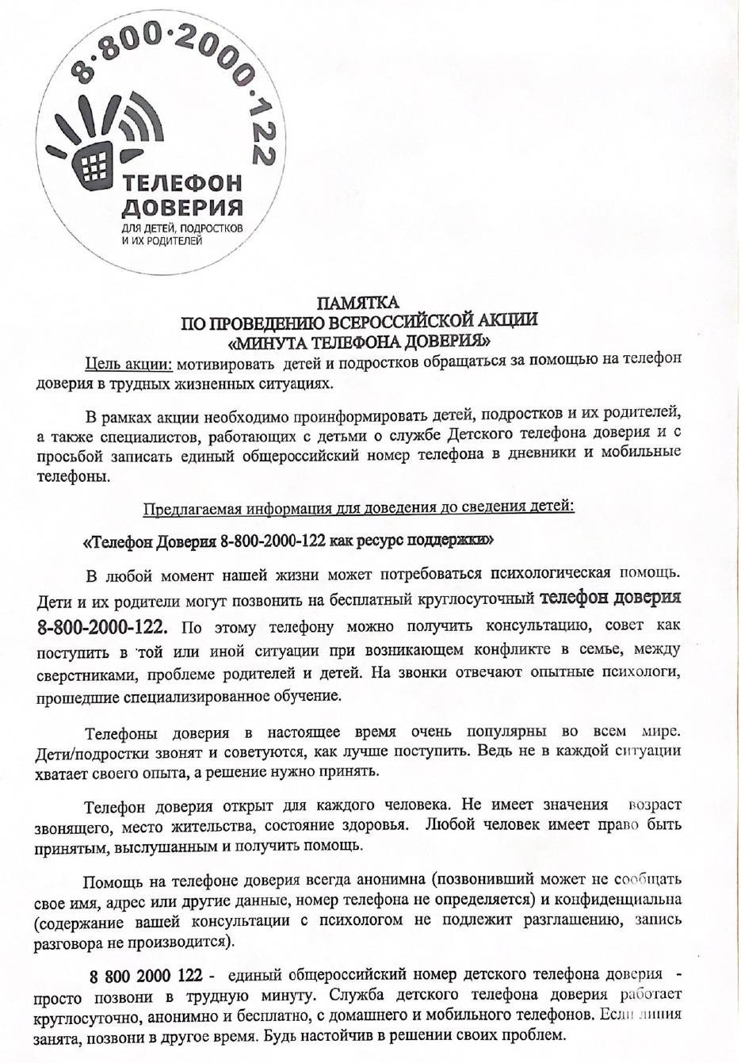

ВОПРОС 2. Организация отдыха учащихся в период осенних каникул.
Администрация МАОУ «СШ №4» уведомляет о планируемых сроках открытия лагеря с дневным пребыванием «Радуга лета» на базе Муниципального автономного общеобразовательного учреждения «Средняя школа №4» городского округа город Урюпинск Волгоградской области: 3 смена с 24.10.2022г. по 28.10.2022г. (5 рабочих дней) в период осенних каникул..
Режим пребывания детей и подростков с 8.30 до 14.30 часов с организацией двухразового питания.
В лагере будут реализовываться курс «Интенсив» (для учащихся 9,11 классов – по подготовке к ГИА-2022), работа музея (кружок «В мире простых вещей»), театральной студии, хореографического кружка, предусмотрены спортивный и музыкальный часы.

ВОПРОС 3. ГИА-2023
С материалами по организации и подготовке к ГИА-2023 учащиеся и их родители (законные представители) могут ознакомиться по ссылке: https://fipi.ru/ege/normativno-pravovye-dokumenty

Председатель: Е.А.Власова

Секретарь: Е.Г.Студнева

